附件3 **系统申报说明**

1.登陆“中国高校产学研创新基金申报系统” http://cxjj.cutech.edu.cn

2.首次登陆者，先注册。

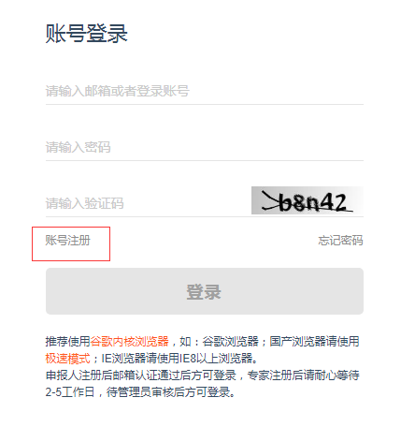

3.注册后登陆系统，选择“未来网络创新研究与应用项目2021年”专项，进入申报页面：

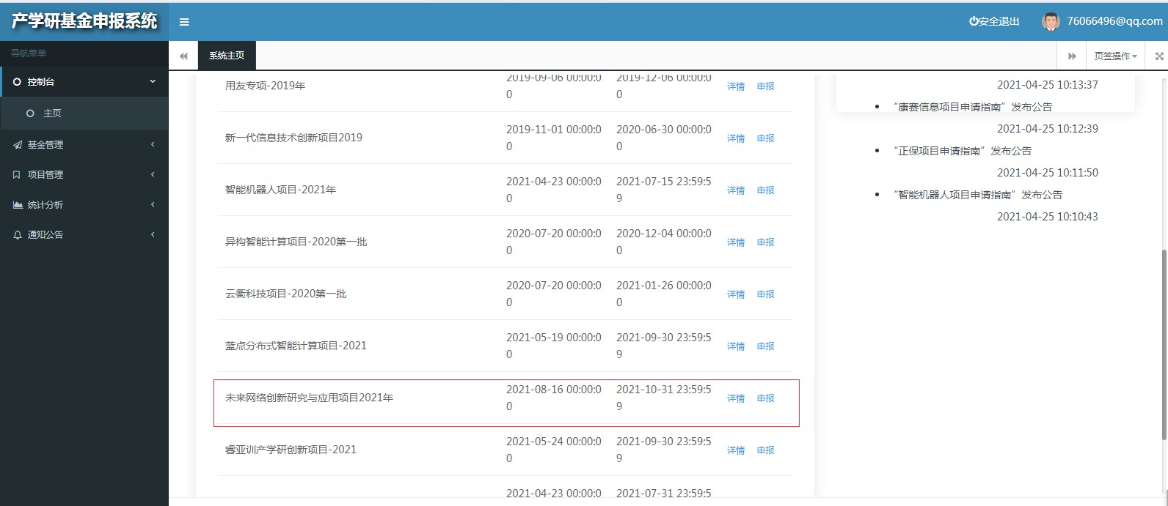

4.按申报流程填写基本信息，上传签字盖章后的申报书PDF扫描件。

     